Witajcie kochane starszaki po majowym weekendzie.
Mam nadzieję, że jesteście gotowi na nowe wyzwania. Dzisiaj przypomnimy sobie najważniejsze informacje o Polsce. Bo jak zapewne wiecie Polska to nasz KRAJ nasza OJCZYZNA językiem naszym piękna POLSZCZYZNA….
Nasze symbole narodowe to…?
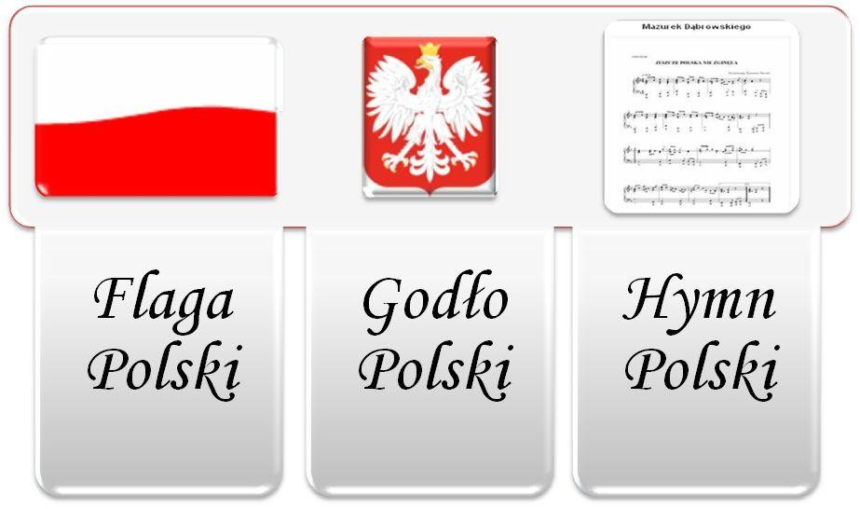
PROSZĘ WYKONAĆ ZADANIE W KARTACH PRACY STRONA 29
Super wszystko pamiętacie w końcu jesteście starszakami!
A teraz pierwsze zadanie przed Wami spróbujcie odpowiedzieć na pytania…
Pomoże Wam w tym filmik do którego link znajduje się poniżej bądź poproście o pomoc rodziców.
1. W jakim kraju mieszkasz…?
2. Jakie znasz symbole narodowe….?
3. Jaki kolor ma flaga Polski…?
4. Jaki ptak widnieje w Godle Polski…?
5. Hymn Polski to….?
https://www.youtube.com/watch?v=HHWZuAMV1aQ
Filmik przypomni Wam również jakie święta majowe obchodziliśmy parę dni temu…. ( święto pracy, dzień flagi , święto Konstytucji )
Kolejne zadanie dla Was to:
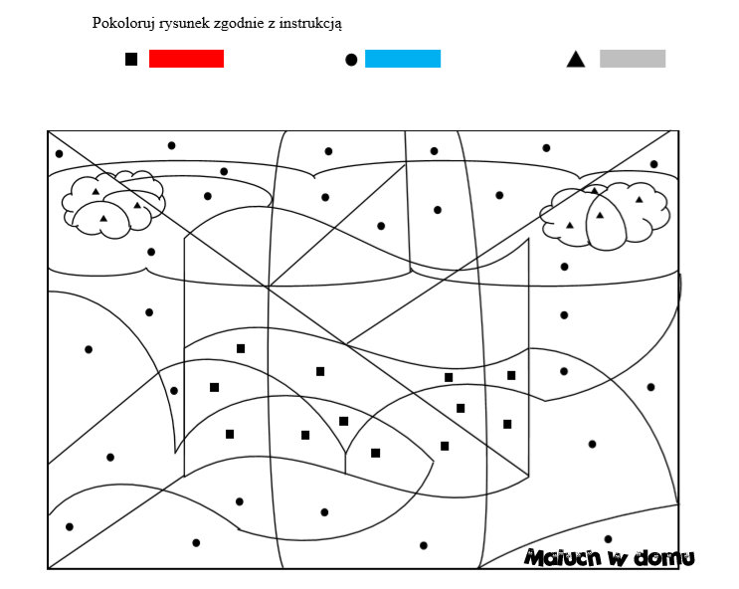

Popołudniu chętne dzieci mogą wykonać zadania jakie przygotował dla Was ZAJĄC BŁĘKITEK…. Ciekawa jestem kto z Was słuchał uważnie i do końca zadań Błękitka? Swoimi pracami pochwalcie się przysyłając zdjęcie…
Możecie również wykonać flagę Polski z drewnianych patyczków
MIŁEJ ZABAWY

